沙城管局发〔2024〕24号

重庆市沙坪坝区城市管理局
关于进一步加强行道树规范修剪的通知

各镇人民政府、街道办事处、管委会：
为做好冬季树木管护工作，进一步营造安全美观宜居的城市绿化环境，请各单位严格按照行道树修剪示意图（详见附件）中明确的修剪原则、技术要求、步骤实施，严禁将行道树简单“去冠”，出现“棒棒树”、“砍头树”，促进春季萌芽培育形成良好树冠，保障夏季遮阴功能。
特此通知

附件：行道树修剪示意图

重庆市沙坪坝区城市管理局
2024年1月25日
（此件公开发布）
附件
行道树修剪示意图
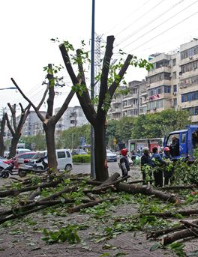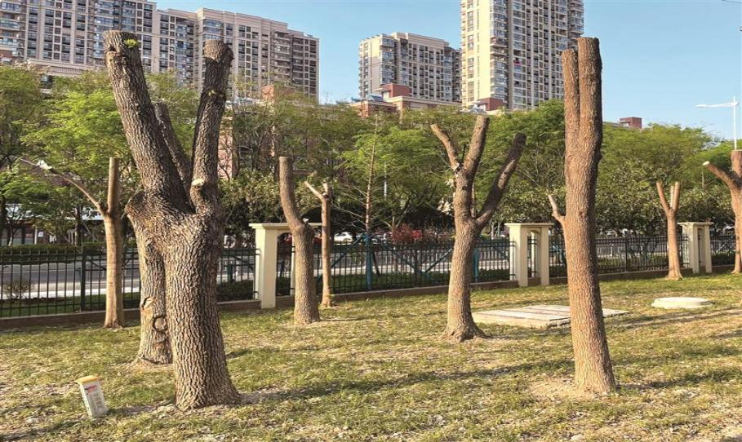
过度修剪

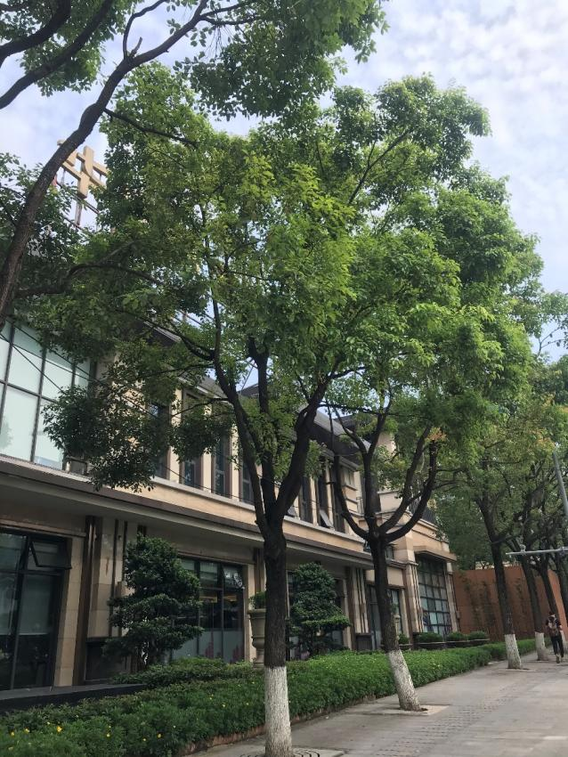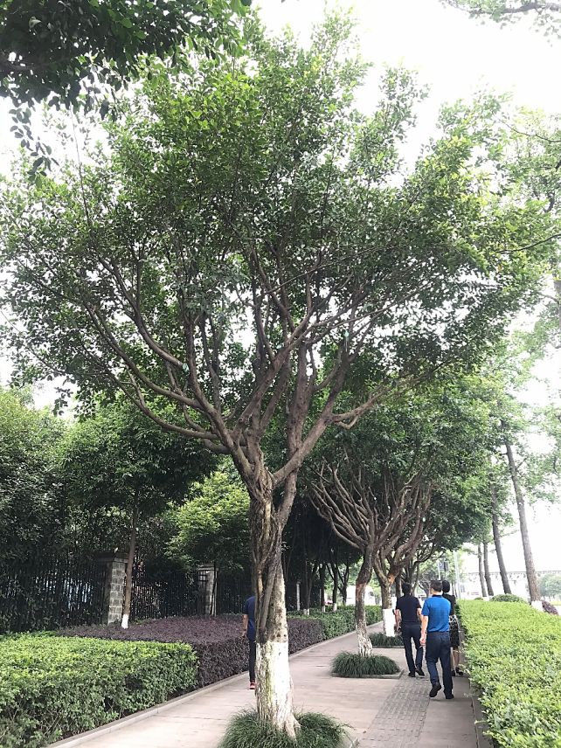
正确修剪

